|  | Министерство науки и высшего образования Российской Федерации Федеральное государственное бюджетное образовательное учреждение высшего образования «Новгородский государственный университет имени Ярослава Мудрого»  ИНСТИТУТ ЭЛЕКТРОННЫХ И ИНФОРМАЦИОННЫХ СИСТЕМ  ПОЛИТЕХНИЧЕСКИЙ КОЛЛЕДЖ |
| --- | --- |

ТЕХНИЧЕСКОЕ ЗАДАНИЕ НА РАЗРАБОТКУ САЙТА «Каршеринг»

По дисциплине «Разработка веб и мультимедийных приложений»  
специальность 09.02.07 Информационные системы и программирование

|  | Выполнил:  обучающийся  (№ группы)    (подпись)  « » 2023 года |
| --- | --- |
|  | Проверил:  преподаватель    (подпись)  « » 2023 года |

Содержание

Введение 3

2. Спецификация данных………………………………………………………….. 3

3. Требования к программе 3

3.1 Требования к функциональным характеристикам (функции программы) 4

3.2 Общие требования к функционалу программы 4

3.3 Требования к отображению информации 4

3.4 Требования к быстродействию 4

3.5 Требования к составу и параметрам технических средств 5

4. Интерфейс программного обеспечения 5

5. План-график работы над проектом 7

6.1 Тестирование по данным. 8

6.2 Тестирование по интерфейсу 8

7. Прототип программы 9

7.1 Описание работы прототипа 9

Введение

Наименование разработки: «Сайт для каршеринга»

Задача: создать многостраничный динамический сайт по выбранной теме.

Область применения: при доработке проекта, его можно будет использовать для предоставления услуг сервисов, связанных с каршерингом.

Назначение разработки: данный проект предназначен для предоставления информации и функционала сайта.

2. Спецификация данных

Входные данные:

* Кнопки для работы с сайтом.

Выходные данные:

* Отображение заданного действия на странице сайта.

Промежуточные данные:

* Отправка данных на сервер.

3. Требования к программе

При работе над разработкой программного продукта будет использоваться следующее инструментальное программное обеспечение и языки программирования:

* язык программирования JS;
* язык гипертекстовой разметки HTML;
* каскадная таблица стилей CSS;
* среда разработки VS Code;
* онлайн-сервис для разработки интерфейсов и прототипов Figma.

3.1 Требования к функциональным характеристикам (функции сайта)

1. Взаимодействие с элементами на странице;
2. Выбор автомобилей по интересам.

3.2 Общие требования к функционалу сайта

Задачи пользователя сайта:

* Какое-либо взаимодействие с сайтом (нажатие, наведение и т. д.).

3.3 Требования к отображению информации

Интерфейс должен быть понятный и приятный.

Шрифт: Roboto (Regular, Medium, SemiBold, Bold, ExtraBold).

Цветовая гамма: #EF5C40, #51ACB4, #F41313, #EDE9E9, #565252, #8B8888, #FFFBF8, #2D676C, #565252, #D8D6D6, #696363, #A9A8A8, #ABA0A0, #D9D9D9, #413C3C.

3.4 Требования к быстродействию

Скорость реализации действий не должна зависеть от качества ЭВМ, она напрямую зависит от скорости интернета и скорости ответа сервера.

3.5 Требования к составу и параметрам технических средств

Отсутствуют.

4. Интерфейс программного обеспечения

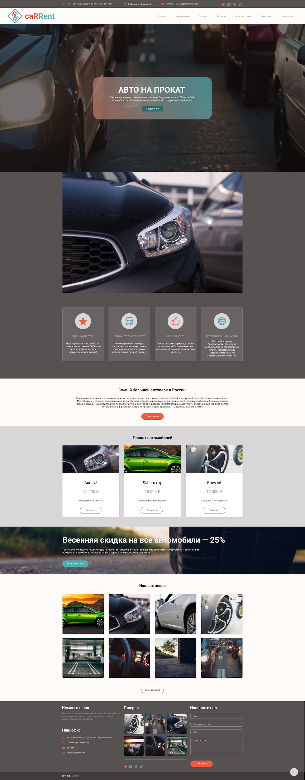

Рисунок 1 - Интерфейс

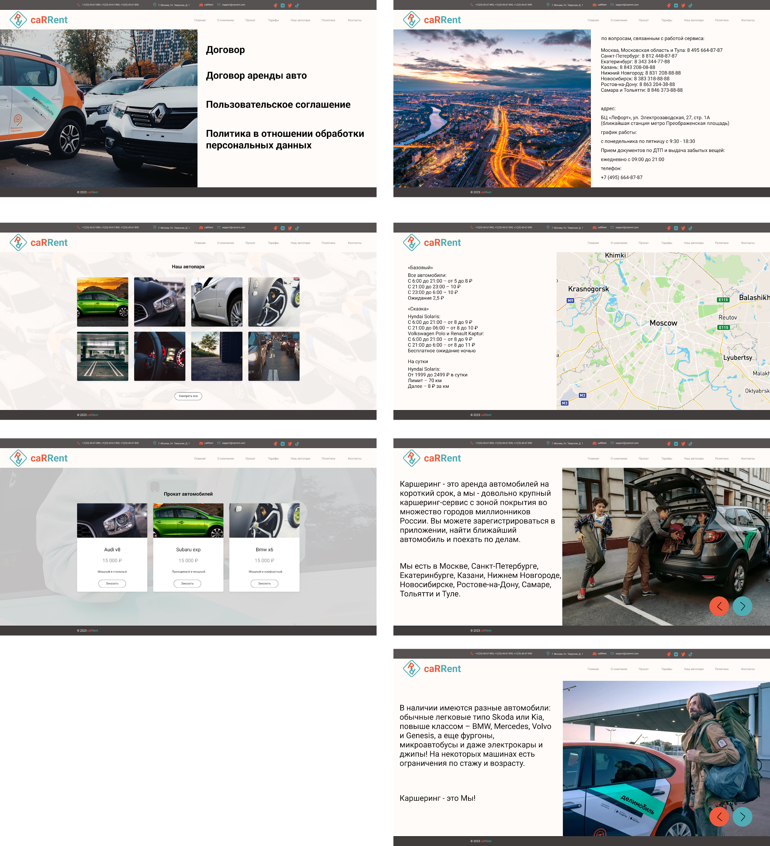

Рисунок 2 - Интерфейс

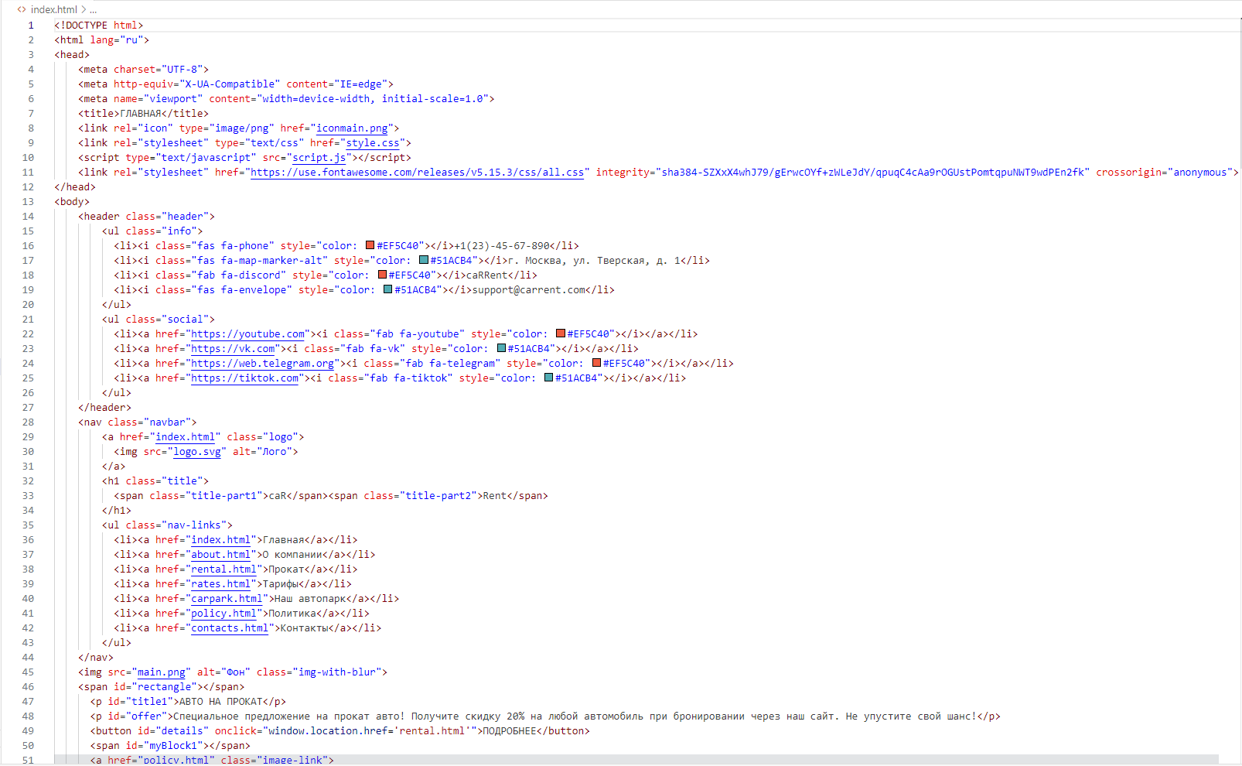

Рисунок 3 - Код

Функции интерфейса:

* нажатие на элементы страницы (кнопки, ссылки, картинки).

5. План-график работы над проектом

| № п/п | Этапы выполнения работы | Сроки выполнения | Примечание |
| --- | --- | --- | --- |
| 1. | Формулирование целей и задач по заданной теме проекта (уточнение формулировки) | 02/02/2023 |  |
| 2. | Написание введения | 02/02/2023 |  |
| 3. | Составление плана и согласование его с руководителем | 25/03/2023 |  |
| 4. | Обзор аналогов разрабатываемой системы | 29/03/2023 |  |
| 5. | Анализ предметной области, разработка функций системы | 01/04/2023 |  |
| 6. | Формирование требований к системе на основании анализа предметной области | 12/04/2023 |  |
| 7. | Проектирование дизайна разрабатываемого приложения | Выполнено на 90% |  |
| 8. | Создание приложения | 30/04/2023 |  |
| 9. | Разработка кейс-тестов, тестирование приложения | 02/05/2023 |  |
| 10. | Написание заключения | 25/05/2023 |  |
| 11. | Оформление графической части проекта | **/05/2023 |  |
| 12. | Оформление работы | 10/05/2023 |  |
| 13. | Сдача работы на проверку | **/05/2023 |  |
| 14. | Подготовка доклада, презентации и иллюстративного материала к защите | 30/05/2023 |  |
| 15. | Защита проекта | **/05/2023 |  |

6. Тестирование

6.1 Тестирование по данным

Данные для корректной работы программы.

Пример корректной работы программы: посетитель нажимает на кнопку “Заказать”, после нажатия откроется страница с каталогом автомобилей.

6.2 Тестирование по интерфейсу

Тестирование пользовательского интерфейса состоит из проверки:

* выводимых окон и сообщений пользователю;
* проверка времени отклика на действия с страницей;
* проверка на реакции пользователя при взаимодействии с сайтом.

7. Прототип программы

7.1 Описание работы прототипа

Прототипом является тестовая версия программного продукта, который симулирует взаимодействие пользователей с страницей сайта, помогает продумать их логику взаимодействия. Для построения прототипа будет использоваться специальная программа Figma.

Описание одного из возможных взаимодействий с сайтом: человек переходит на сайт по ссылке. Нажимает кнопку «Заказать», переходит на страницу каталога и выбирает автомобиль, открывается модальное окно, где он вводит данные для оплаты и ожидает свой автомобиль.